登录方法
- 进入校园网（www.smvtc.com），在导航条中选择“公共服务”---“顶岗实习管理系统（试用）”进入习讯云实习管理平台。如图
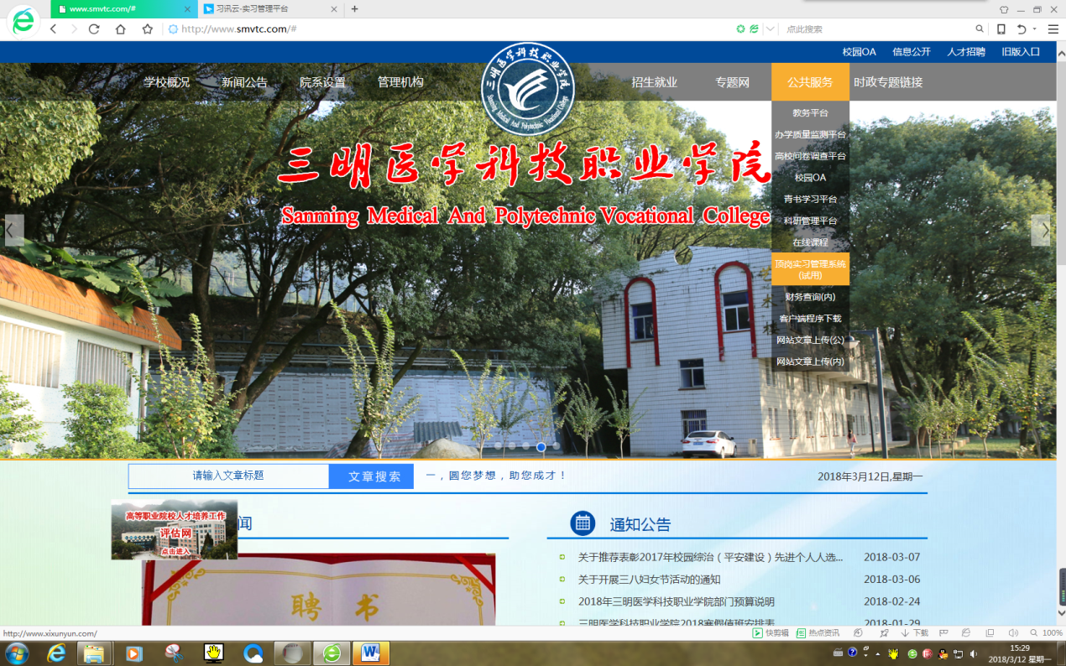

2、进入习讯云管理平台，在第一栏选择“三明医学科技职业学院”。第二栏填写工号。第三栏填写密码（初始密码为工号）。界面如下同时，可扫描下方二维码安装相应版本的手机APP

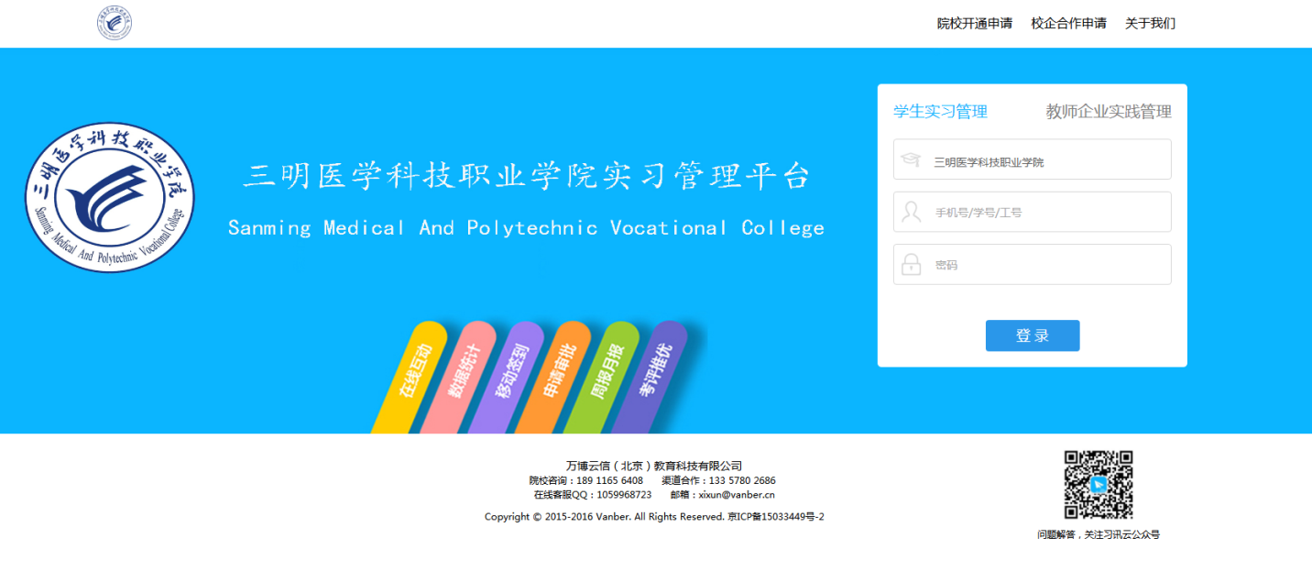
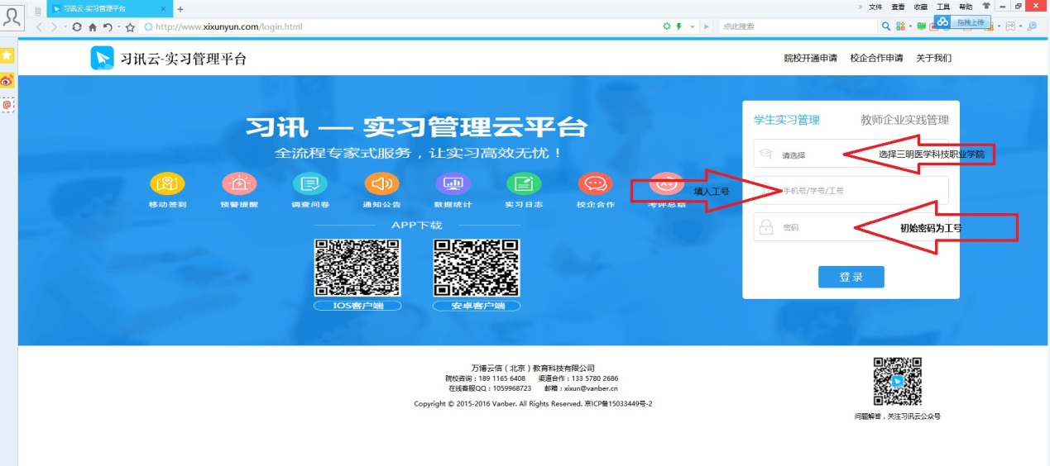
3、登录成功后，再次登录系统，界面如下

